

实验报告 实践报告□

课程名称： Web系统与技术R19

实验、实践名称：实验一 Servlet 技术
实验二 JSP 网页设计与开发
实验三 使用 JDBC 访问数据库
实验四 MVC 模式系统开发
实验、实践地点： 实验室C2

专业班级：软件2106 学号： 2021005276

学生姓名： 刘骐睿

指导教师： 安建成

2023年 5 月 10 日
实验一 Servlet 技术
一、实验目的和要求：
实验目的
1．掌握 HTTPServlet 的使用
2. 掌握 ServletContext 接口的使用
3. 掌握 Request 对象的常用方法
4. 掌握 Servlet 会话技术
实验要求
1．独立完成实验
2．书写实验报告书
二、实验平台:
JDK 11.0.15
Tomact 9.0.74
IntelliJ IDEA 2020.1.2 x64
三、主要实验内容及结果:
1. 掌握 HttpServlet 的 doGet()方法和 doPost()方法
（1）案例背景：
由于大多数 Web 应用都是通过 HTTP 协议和客户端进行交互，因此，在 Servlet 接口中，提供了 一个抽象类 javax.servlet.http.HttpServlet，它是 GenericServlet 的子类，专门用于创建应用于 HTTP 协 议的 Servlet。为了读者可以更好地了解 HttpServlet，本案例将演示重写 HttpServlet 中的 doGet()方法和 doPost()方法打印出九九乘法表。
（2）实现步骤：
查看 HttpServlet 源代码的 service ()方法，在方法中可以看到 get 请求调用 doGet()方法，post 请求调用 doPost()方法，那么就可以直接重写 doGet ()和 doPost ()不需要重写 service ()方法了。
➢ 编写 ServletDemo1 类，在 doGet ()方法和 doPost()方法中用双重 for 循环打印九九乘法表
➢ 编写 multiTable.html 页面，包含两个表单 form，第一个表单提交方式设置为 get，表单页面 使用 input 标签配置一个按钮，单击按钮可以 get 方式访问 ServletDemo1 类；第二个表单设 置提交方式为 post，表单页面使用 input 标签配置一个按钮，单击按钮可以post 方式访问到 ServletDemo1 类
➢ 通过浏览器访问 multiTable.html 页面，分别单击其页面上的“get 提交”按钮和“post交” 按钮，对 ServletDemo1 进行访问，观察输出结果。
代码示例：
ServletDemo1：
import javax.servlet.ServletException;
import javax.servlet.annotation.WebServlet;
import javax.servlet.http.HttpServlet;
import javax.servlet.http.HttpServletRequest;
import javax.servlet.http.HttpServletResponse;
import java.io.IOException;
@WebServlet(name = "ServletDemo1",urlPatterns = "/ServletDemo1")
public class ServletDemo1 extends HttpServlet {
protected void doGet(HttpServletRequest req, HttpServletResponse resp)
throws ServletException, IOException {
resp.setContentType("text/html;charset=UTF-8");
resp.getWriter().print("get 提交方式<br/>");
for (int i = 1; i <= 9; i++) {
for (int j = 1; j <= i; j++) {
resp.getWriter().print(j + "*" + i + "=" + j * i+" ");
}
resp.getWriter().print("<br/>");
}
}
protected void doPost(HttpServletRequest req, HttpServletResponse resp)
throws ServletException, IOException {
resp.setContentType("text/html;charset=UTF-8");
resp.getWriter().print("post 提交方式<br/>");
for (int i = 1; i <= 9; i++) {
for (int j = 1; j <= i; j++) {
resp.getWriter().print(j + "*" + i + "=" + j * i+" ");
}
resp.getWriter().print("<br/>");
}
}
}
multiTable.html：
<!DOCTYPE html>
<html lang="en">
<head>
<meta charset="UTF-8">
<title>刘骐睿</title>
</head>
<body>
<form action="/sy1/ServletDemo1" method="get">
<input type="submit" value="刘骐睿 get 提交">
</form>
<form action="/sy1/ServletDemo1" method="post">
<input type="submit" value="刘骐睿 post 提交">
</form>
</body>
</html>
结果图示：
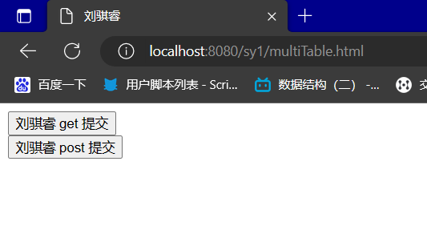
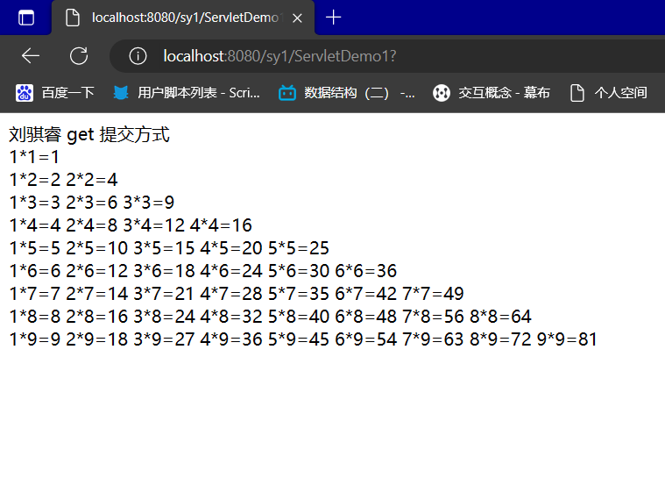
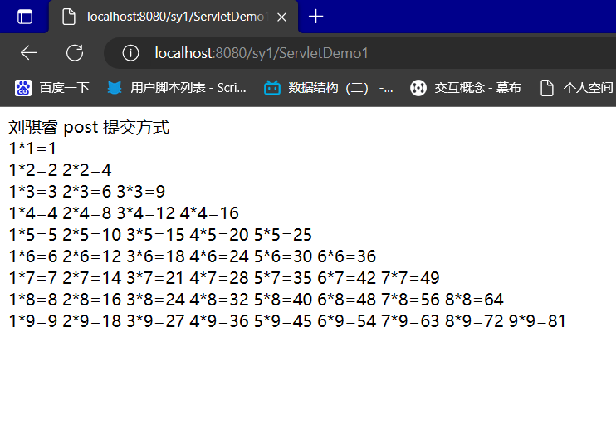2. ServletContext 接口实现数据共享用
（1）案例背景：
由于一个 Web 应用中的所有 Servlet 共享同一个 ServletContext 对象，因此 ServletContext 对象的域属性可以被该 Web 应用中的所有 Servlet 访问。为了让初学者熟悉 ServletContext 对象，本案例将通过网站统计访问次数的案例演示用 ServletContext 对象实现多个 Servlet 对象的数据共享。
（2）实现步骤：
统计网站的访问次数：
➢ 创建两个 Servlet，ServletDemo2 用于存储，ServletDemo3 用于显示
➢ 在类 ServletDemo2 中给次数（count）设置一个初始值 0 存入到 ServletContext 中
➢ 每次访问 doGet()方法就会执行 count + 1，并将 count 值存入到 ServletContext 中
➢ 在类 ServletDemo3 中用 getAttribute ("count")方法获取到 count 值。
代码示例：
ServletDemo2：
import javax.servlet.ServletException;
import javax.servlet.annotation.WebServlet;
import javax.servlet.http.HttpServlet;
import javax.servlet.http.HttpServletRequest;
import javax.servlet.http.HttpServletResponse;
import java.io.IOException;
@WebServlet(name = "ServletDemo2",urlPatterns = "/ServletDemo2")
public class ServletDemo2 extends HttpServlet {
@Override
public void init() throws ServletException {
// 给次数设置一个初始值 0
int count = 0;
// 将 0 存入到 ServletContext 中
getServletContext().setAttribute("count", count);
}
public void doGet(HttpServletRequest request, HttpServletResponse response)
throws ServletException, IOException {
// 将原来的次数取出来
int count = (Integer) getServletContext().getAttribute("count");
count += 1;
// 存入到 SErvletContext 中
getServletContext().setAttribute("count", count);
// 向页面输出欢迎光临!
response.setContentType("text/html;charset=UTF-8");
response.getWriter().println("<h1>欢迎刘骐睿光临本网站! 这是您第"+count+"次访问 </h1>");
}
public void doPost(HttpServletRequest request, HttpServletResponse response)
throws ServletException, IOException {
doGet(request, response);
}
}
ServletDemo3：
import javax.servlet.ServletException;
import javax.servlet.annotation.WebServlet;
import javax.servlet.http.HttpServlet;
import javax.servlet.http.HttpServletRequest;
import javax.servlet.http.HttpServletResponse;
import java.io.IOException;
@WebServlet(name = "ServletDemo3",urlPatterns = "/ServletDemo3")
public class ServletDemo3 extends HttpServlet {
public void doGet(HttpServletRequest request, HttpServletResponse response)
throws ServletException, IOException {
// 取出 ServletContext 中存的次数
int count = (Integer) getServletContext().getAttribute("count");
// 显示到页面
response.setContentType("text/html;charset=UTF-8");
response.getWriter().println("<h1>网站被访问了 "+count+" 次!</h1>");
}
public void doPost(HttpServletRequest request, HttpServletResponse response)
throws ServletException, IOException {
doGet(request, response);
}
}
结果图示：
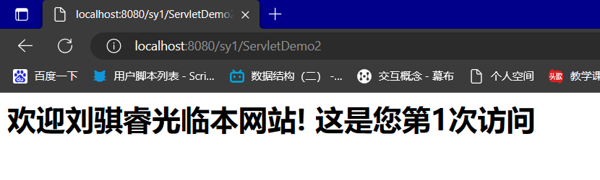
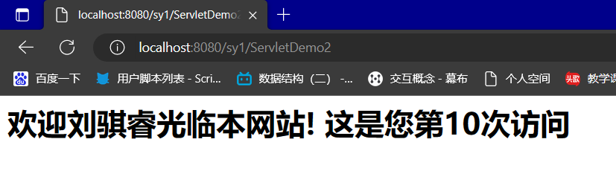
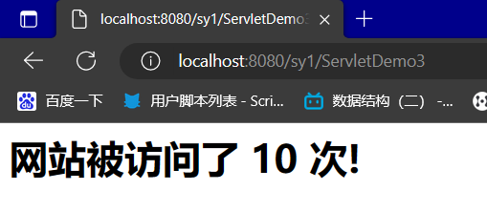
3. 通过 Request 对象传递数据以及请求转发
（1）案例背景：
在一个 request 请求中，通常可以通过 Request 对象传递数据，本案例将演示通过 Request 对象传递数据。在 Servlet 中，如果当前 Web 资源不想处理请求时，可以通过 forward()方法将当前请求传递给其它的Web 资源进行处理，这种方式称为请求转发。本案例将模拟演示在一个 servlet 查询到用户 id，然后请求转 发到另外一个 servlet，再通过该用户 id 来获取用户信息进行响应。。
（2）实现步骤：
➢ 创建 ReqServlet1 和 ReqServlet2 两个 servlet 类，
➢ 在 ReqServlet1 中，将获取的用户 id 放在 request 域中，并请求转发到另一个 ReqServlet2 中，
➢ 在 ReqServlet2 中，获取用户 id，然后查询该用户信息，并响应，
➢ 通过浏览器访问 ReqServlet1，展示查询信息。
代码示例：
ReqServlet1 ：
import javax.servlet.ServletException;
import javax.servlet.annotation.WebServlet;
import javax.servlet.http.HttpServlet;
import javax.servlet.http.HttpServletRequest;
import javax.servlet.http.HttpServletResponse;
import java.io.IOException;
@WebServlet(name = "ReqServlet1",urlPatterns = "/ReqServlet1")
public class ReqServlet1 extends HttpServlet{
public void doGet(HttpServletRequest request,
HttpServletResponse response)throws ServletException, IOException {
response.setContentType("text/html;charset=utf-8");
request.setAttribute("userId", "001");
//请求转发到另一个 servlet 进行查询响应
request.getRequestDispatcher("/ReqServlet2").forward(request, response);
}
public void doPost(HttpServletRequest request,
HttpServletResponse response)throws ServletException, IOException {
doGet(request, response);
}
}
ReqServlet2：
import javax.servlet.ServletException;
import javax.servlet.annotation.WebServlet;
import javax.servlet.http.HttpServlet;
import javax.servlet.http.HttpServletRequest;
import javax.servlet.http.HttpServletResponse;
import java.io.IOException;
import java.io.PrintWriter;
@WebServlet(name = "ReqServlet2",urlPatterns = "/ReqServlet2")
public class ReqServlet2 extends HttpServlet{
public void doGet(HttpServletRequest request,
HttpServletResponse response)throws ServletException, IOException {
// 设置响应时使用的字符编码
response.setContentType("text/html;charset=utf-8");
String userId = (String) request.getAttribute("userId");
//获取用户对应的信息
String username="刘骐睿";
int age=22;
PrintWriter printWriter = response.getWriter();
printWriter.write("查询编号为"+userId+ "的用户信息如下：<br>");
printWriter.write("用户名为："+username+ "<br>");
printWriter.write("用户年龄："+age+ "<br>");
}
public void doPost(HttpServletRequest request,
HttpServletResponse response)throws ServletException, IOException {
doGet(request, response);
}
}
结果图示：
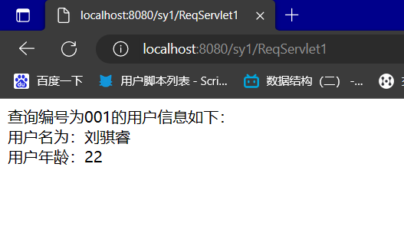
4．通过 Cookie 实现用户自动登录
（1）案例背景：
在实际运用中的用户登录网站中，多提供有记住密码和自动登录等功能，方便同一用户短时间内不用 再输入用户名和密码等繁琐信息可以快捷登录。本案例将模拟用户自动登录功能。
（2）实现步骤：
➢ 创建 Login.html 页面，编写用户登录界面
➢ 创建 CookieDemo 类， 编写用户登录判断逻辑处理和自动登录业务，
➢ 通过浏览器访问 Login.html，进行相关操作，查看页面效果。。
代码示例：
Login.html：
<!DOCTYPE html>
<html lang="en">
<head>
<meta charset="UTF-8">
<title>刘骐睿</title>
</head>
<body>
<form name="reg" action="/sy1/CookieDemo" method="post">
用户名: <input name="username" type="text" /><br />
自动登录： <input type="checkbox" name="autoLogin" value="autoLogin"/>
<input type="submit" value="提交" id="bt" />
</form>
</body>
</html>
CookieDemo：
import javax.servlet.ServletException;
import javax.servlet.annotation.WebServlet;
import javax.servlet.http.Cookie;
import javax.servlet.http.HttpServlet;
import javax.servlet.http.HttpServletRequest;
import javax.servlet.http.HttpServletResponse;
import java.io.IOException;
import java.io.PrintWriter;
@WebServlet(name = "CookieDemo",urlPatterns = "/CookieDemo")
public class CookieDemo extends HttpServlet {
protected void doGet(HttpServletRequest req, HttpServletResponse resp)
throws ServletException, IOException {
resp.setContentType("text/html;charset=utf-8");
PrintWriter out = resp.getWriter();
//首次遍历用户登录信息，查看是否存储有自动登录相关信息
Cookie[] cookies = req.getCookies();
for (Cookie cookie : cookies) {
if(cookie.getName().equals("username")){
cookie.setMaxAge(5);
resp.addCookie(cookie);
out.print("cookie.getValue()+您已登录，欢迎你！");
out.print("<a href='/sy1/Login.html'>退出</a>");
return;
}
}
//用户收集用户登录信息
String username = req.getParameter("username");
String autoLogin = req.getParameter("autoLogin");
if(username.trim().equals("") || username==null){
out.print("请输入用户名登录");
resp.setHeader("Refresh","2;URL=http://localhost:8080/sy1/Login.html");
return;
}
//表示用户使用自动登录功能
if(autoLogin!=null && autoLogin.equals("autoLogin")){
Cookie cookie=new Cookie("username", username);
cookie.setMaxAge(10);
cookie.setPath("/");
resp.addCookie(cookie);
}
out.print(username+"您已登录，欢迎你！");
out.print("<a href='/sy1/Login.html'>退出</a>");
return;
}
protected void doPost(HttpServletRequest req, HttpServletResponse resp)
throws ServletException, IOException {
doGet(req, resp);
}
}
结果图示：
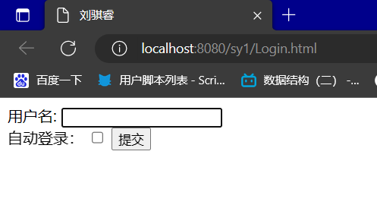
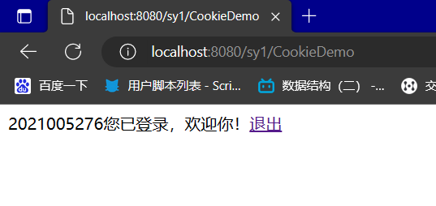
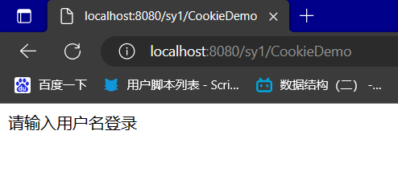
- 心得体会
- 通过此次试验我掌握了HttpServlet的doGet（）和doPost（）方法的重写，也学会了ServletContext接口的数据共享，了解了ServletContext的设置属性的方法。
- 在实验中也运用了Request对象实现传递数据以及请求转发，利用RequestDispatcher对象提供的forward（）方法，将当前请求传递给其他Web资源，由其他资源对这些信息进行处理并将响应提交给客户端。
通过此实验，我对Cookie会话技术有了跟深刻的了解，它可以将会话过程中的数据保存到用户的浏览器上，从而使浏览器和服务器可以更好地进行数据交互。
实验二 JSP 网页设计与开发
一、实验目的和要求：
一、实验目的
1．编写简单 JSP 页面
2. 掌握 JSP 指令的使用
3. 掌握 JSP 常用内置对象
4. 掌握 JSP 动作元素的使用
二、实验要求
1．独立完成实验
2．书写实验报告书

二、实验平台:
JDK 11.0.15
Tomact 9.0.74
IntelliJ IDEA 2020.1.2 x64
三、主要实验内容及结果:
1. 掌握实际开发中 JSP 文件的方法
（1）案例背景：
可能在实际工作中，开发公司都会是前后端分离，前端可能只是设计 html 网页，后台开发人员就需要将 html 页面更改为动态的 jsp 文件，同时再根据需求绑定一些 ajax 事件等。本内容简单实现将 html 文件改为 jsp 文件。
（2）实现步骤：
➢ 创建 login.html 静态的登录文件，
➢ 将 login.html 进行更改替换为 login.jsp 文件
➢ 通过浏览器访问 login.jsp，展现页面信息。
代码示例：
login.html：
<!DOCTYPE html PUBLIC "-//W3C//DTD HTML 4.01 Transitional//EN""http://www.w3.org/TR/html4/loose.dtd">
<html lang="en">
<head>
<meta http-equiv="Content-Type" content="text/html; charset=UTF-8">
<title>用户登录页面</title>
</head>
<body>
<form name="reg" action="#" method="post">
用户名: <input name="username" type="text" /><br />
密 码: <input name=password type="text" /><br />
自动登录： <input type="checkbox" name="autoLogin" value="autoLogin" />
<input type="submit" value="登录" id="bt" />
</form>
</body>
</html>
login.jsp：
<%--
Created by IntelliJ IDEA.
User: 刘骐睿
Date: 2023/5/17
Time: 16:11
--%>
<%@ page language="java" contentType="text/html; charset=UTF-8" pageEncoding="UTF-8"%>
<!DOCTYPE html PUBLIC "-//W3C//DTD HTML 4.01 Transitional//EN" "http://www.w3.org/TR/html4/loose.dtd">
<html>
<head>
<meta http-equiv="Content-Type" content="text/html; charset=UTF-8">
<title>用户登录页面</title>
</head>
<body>
<form name="reg" action="#" method="post">
用户名: <input name="username" type="text" /><br />
密 码: <input name=password type="text" /><br />
自动登录： <input type="checkbox" name="autoLogin" value="autoLogin" />
<input type="submit" value="登录" id="bt" />
</form>
</body>
</html>
结果图示：
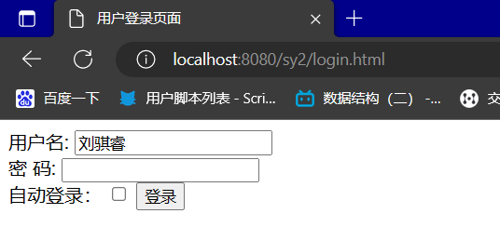
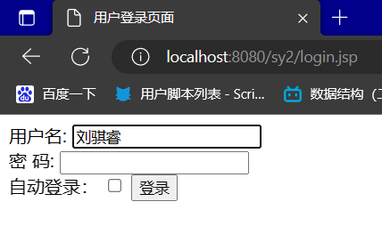
2. include 指令的使用
（1）案例背景：
实际开发网页中，将网页根据功能结构划分为多个模块，比如说一个淘宝商城，顶部有登录、注册等导航页，左侧有主题市场类别导航，最底部是网站信息和版权等。其中这些基本的公用页面就可以使用include 指令包含进来各个公共的 jsp 页面。本案例就模拟一个简单的网页使用 include 指令做法。
（2）实现步骤：
编写一个 head.jsp 的顶部页面
编写一个 content.jsp 的内容页面
编写一个 foot.jsp 的底部页面
在 content.jsp 的内容页面中使用 include 指令引入其他公用 jsp 文件。
代码示例：
head.jsp
<%--
Created by IntelliJ IDEA.
User: 刘骐睿
Date: 2023/5/17
Time: 17:11
--%>
<%@ page language="java" contentType="text/html; charset=UTF-8" pageEncoding="UTF-8"%>
<html>
<head>
<title>Title</title>
</head>
<body>
<div id="divhead">
<table class="headtable">
<tr>
<td style="text-align:right">
<a href="#">购物车</a>
| <a href="#">帮助中心</a>
| <a href="#">我的帐户</a>
| <a href="#">新用户注册</a>
| <a href="#">用户退出</a>
</td>
</tr>
</table>
</div>
</body>
</html>
content.jsp
<%--
Created by IntelliJ IDEA.
User: 刘骐睿
Date: 2023/5/17
Time: 17:15
--%>
<%@ page language="java" contentType="text/html; charset=UTF-8" pageEncoding="UTF-8"%>
<html>
<head>
<title>刘骐睿</title>
</head>
<body>
<%@ include file="head.jsp"%>
<hr />
<table class="headtable">
<tr>
<td>订单编号</td>
<td>联系电话</td>
</tr>
<tr>
<td>000112545</td>
<td>1375892584</td>
</tr>
</table>
<hr />
<%@ include file="foot.jsp"%>
</body>
</html>
foot.jsp
<%--
Created by IntelliJ IDEA.
User: 刘骐睿
Date: 2023/5/17
Time: 17:25
--%>
<%@ page language="java" contentType="text/html; charset=UTF-8" pageEncoding="UTF-8"%>
<html>
<head>
<title>Title</title>
</head>
<body>
<div id="divfoot">
<table width="100%" border="0" >
<tr>
<td rowspan="3" style="width:15%">
传智播客有限公司
</td>
</tr>
<tr>
<td style="padding-left:20px">
<font color="#CCCCCC">
<b>COPYRIGHT 2016 &copy; ItcastStore All Rights RESERVED.</b>
</font>
</td>
</tr>
</table>
</div>
</body>
</html>
结果图示：
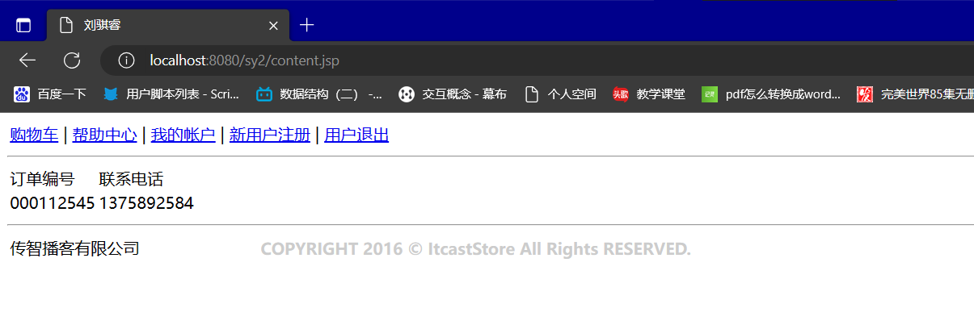
3. exception 对象的使用
（1）案例背景：
在 jsp 页面编写或者遍历后台传递的数组集合等数据的时候都可能出现意外，导致 jsp 页面产生错误信息，如果是运行时异常则会在页面产生错误，这时就可以使用 exception 对象进行捕获来查看具体错误信息。
（2）实现步骤：
创建 order.jsp 页面，书写错误代码，并引入错误异常 jsp 页面。
创建 errorjsp 异常捕获页面。
通过浏览器访问 order.jsp，查看页面信息
代码示例：
order.jsp
<%--
Created by IntelliJ IDEA.
User: 刘骐睿
Date: 2023/5/17
Time: 17:35
--%>
<%@ page language="java" contentType="text/html; charset=UTF-8" pageEncoding="UTF-8" errorPage="error.jsp"%>
<!DOCTYPE html PUBLIC "-//W3C//DTD HTML 4.01 Transitional//EN" "http://www.w3.org/TR/html4/loose.dtd">
<html>
<head>
<meta http-equiv="Content-Type" content="text/html; charset=UTF-8">
<title>刘骐睿</title>
</head>
<body>
<%
int[] array = {3,21};
%>
数组指定元素为：<%=(array[99]) %><!--此处会产生异常 -->
</body>
</html>
errorjsp
<%--
Created by IntelliJ IDEA.
User: 刘骐睿
Date: 2023/5/17
Time: 17:45
--%>
<%@ page language="java" contentType="text/html; charset=UTF-8" pageEncoding="UTF-8" isErrorPage="true"%>
<!DOCTYPE html PUBLIC "-//W3C//DTD HTML 4.01 Transitional//EN" "http://www.w3.org/TR/html4/loose.dtd">
<html>
<head>
<meta http-equiv="Content-Type" content="text/html; charset=UTF-8">
<title>刘骐睿</title>
</head>
<body>
<!-- 显示异常信息 -->
<%=exception.getMessage()%><br>
</body>
</html>
结果图示：
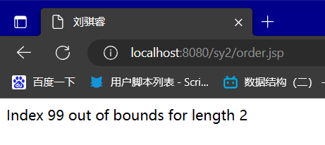
4．<jsp:forward>动作元素
（1）案例背景：
在 jsp 页面开发的时候可能会存在一个中间跳转页面，根据不同的结果向不同的页面进行跳转。本案例就简单模拟一个随机情况下同一个请求跳转不同页面的情况。
（2）实现步骤：
创建一个 jspForward.jsp 跳转页面，编写不同跳转情况与跳转页面
创建 2 个跳转页面 forward1.jsp 和 forward2.jsp
通过浏览器访问 jspForward.jsp，查看页面信息。
代码示例：
jspForward.jsp
<%--
Created by IntelliJ IDEA.
User: 刘骐睿
Date: 2023/5/17
Time: 17:55
--%>
<%@ page language="java" contentType="text/html; charset=UTF-8" pageEncoding="UTF-8" %>
<html>
<head>
<title>刘骐睿</title>
</head>
<body>
<%
double i = Math.random();
if (i > 0.5) {
%>
<jsp:forward page="forward1.jsp" />
<%
} else {
%>
<jsp:forward page="forward2.jsp" />
<%
}
%>
</body>
</html>
forward1.jsp
<%--
Created by IntelliJ IDEA.
User: 刘骐睿
Date: 2023/5/17
Time: 17:59
--%>
<%@ page language="java" contentType="text/html; charset=UTF-8" pageEncoding="UTF-8" %>
<html>
<head>
<title>刘骐睿</title>
</head>
<body>
你是管理员
</body>
</html>
forward2.jsp
<%--
Created by IntelliJ IDEA.
User: 刘骐睿
Date: 2023/5/17
Time: 18：10
--%>
<%@ page language="java" contentType="text/html; charset=UTF-8" pageEncoding="UTF-8" %>
<html>
<head>
<title>刘骐睿</title>
</head>
<body>
你是普通用户
</body>
</html>
结果图示：
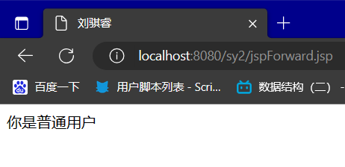
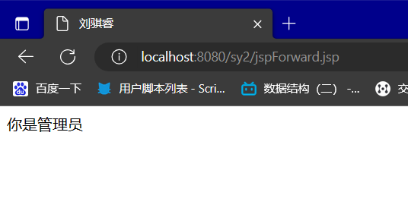
四、心得体会
1.在此次实验中，我遇到了一些困难，但通过查询相关资料和同学们的帮助，我成功解决了这些问题。解决这些问题的过程中，让我对所学知识有了更深刻的理解，对之后的学习有很大的帮助。
2.在这个实验中，我学会了jsp的相关指令，也理解了jsp页面和html页面的一些区别，对jsp相关指令有了更好的把握。
实验三 使用 JDBC 访问数据库
- 实验目的和要求：
目的：
1．熟悉 JDBC 常用的 API，掌握 JDBC 访问数据库的方法
2. 学会编写封装数据库操作的类
要求：
1．独立完成实验
2．书写实验报告书
二、实验平台:
JDK 11.0.15
Tomact 9.0.74
IntelliJ IDEA 2020.1.2 x64
DataGrip 2022.2.2
MySQL 8.0.33
三、主要实验内容及结果:
运用已学到的 JDBC 数据库操作技术，设计并编写一个网站的注册、登录功能，实现对数据库中用户表的添加、查询等操作
1. 创建 user 数据表
创建数据库 jdbc，在数据库中创建用于存储用户信息的数据表：user，其结构如下表：
列名称 | 用途 | 数据类型 | 长度 | 约束 | 备注
id | 用户唯一标识 | 整型 |  | 主键 | 自增型
name | 用户名 | 字符 | 10 | 唯一 | 约束用户名唯一
password | 密码 | 字符 | 20
email | 邮箱 | 字符 | 40

2. 创建 JavaBean
在 src 中创建 package：com.domain,在其中创建用于保存用户数据的 User 类
3. 创建数据库工具类 DBUtils
（1）在 src 中创建 package：com.utils,在其中创建用于操作数据库的类 DBUtils 类，类中包括建立数据库连接的方法（注意：Url、username 和 password 需要根据自己电脑数据库信息修改）
（2）将所用的数据库驱动文件复制到项目的/WebContent/WEB-INF/lib 中。
4. 创建 DAO 类
在 src 中创建 package：com.dao,在其中创建名称为 UserDao 的类，封装对 user 表的插入、查询等操作。
5. 编写 jsp 页面
分别编写 register.jsp 和 login.jsp 页面，用于实现用户注册和用户登录校验功能。
（1）编写注册页面
在 WebContent 目录下创建 register.jsp 页面
（2）编写登录页面
在 WebContent 目录下创建 login.jsp 页面
6. 编写 Servlet 程序
编写分别用于注册用户信息的 RegisterServlet、登录用户校验的 LoginServle 两个 Servlet。
（1）编写 RegisterServlet
在 src 中创建 package：com.servlet，在其中创建名称为 RegisterServlet 的类，用于接收用户注册信息，并保存到数据库中。
（2）编写 LoginServlet
在 com.servlet 创建名称为 LoginServlet 的类，实现检查用户登录信息的功能。
7. 显示信息
用户注册后信息保存系统数据库中，当用户注册成功后会返回“注册成功”的结果，否则返回“注册失败”。
输入用户名和密码进行查询（同时输入），当存在该用户时，返回该用户用户名和密码信息，否则返回“该用户不存在”。
（1）在注册 form 表单中填写对应的用户信息，完毕后点击注册按钮，会将注册结果返回到页面中并
展示
（2）对已经注册过的用户进行查询，输入用户名和密码，返回查到的用户名和密码
（3）否则返回“该用户不存在”
代码示例：
数据库代码：
/*
User: 刘骐睿
Date: 2023/5/24
Time: 16:20
*/
drop database if exists sy3;
create database sy3 charset utf8;
use sy3;
create table user(
id INT NOT NULL AUTO_INCREMENT PRIMARY KEY,
name CHAR(10) UNIQUE,
password CHAR(20),
email CHAR(40)
);
INSERT INTO user(id, name, password, email) VALUES (1,'刘骐睿','2021005276','lqr@qq.com');
Java代码：
package com.domain;
public class User {
private int id; //唯一标识
private String name; //用户名
private String password; //密码
private String email;
public int getId() {
return id;
}
public void setId(int id) {
this.id = id;
}
public String getName() {
return name;
}
public void setName(String name) {
this.name = name;
}
public String getPassword() {
return password;
}
public void setPassword(String password) {
this.password = password;
}
public String getEmail() {
return email;
}
public void setEmail(String email) {
this.email = email;
}
}
package com.dao;
import com.domain.User;
import com.utils.DBUtils;
import java.sql.Connection;
import java.sql.ResultSet;
import java.sql.SQLException;
import java.sql.Statement;
public class UserDao {
// 查找注册用户
public Boolean isLogin(User user)
{
Connection conn = null;
Statement stmt = null;
ResultSet rs = null;
try {
// 获得数据的连接
conn = DBUtils.getConnection();
// 获得 Statement 对象
stmt = conn.createStatement();
// 执行 SQL 语句
String SQL = "select * from user where name = '" + user.getName()+ "' and password = '" +user.getPassword() +"'" ;
rs = stmt.executeQuery(SQL);
//查找用户
if(rs.next())
{
return true;
}
} catch (Exception e) { e.printStackTrace();}
finally {
try {
DBUtils.release(rs, stmt, conn);
} catch (SQLException e) {
// TODO Auto-generated catch block
e.printStackTrace();
}
}
return false;
}
// 添加注册用户到数据库
public boolean insert(User user)
{
Connection conn = null;
Statement stmt = null;
try {
// 获得数据的连接
conn = DBUtils.getConnection();
// 获得 Statement 对象
stmt = conn.createStatement();
// 执行 SQL 语句
String SQL = "INSERT INTO user(name,password,email) " + "values('" + user.getName()+"','" + user.getPassword()+"','" + user.getEmail()+"')";
int num = stmt.executeUpdate(SQL);
if (num > 0) {
return true;
}
return false;
} catch (Exception e) { e.printStackTrace();}
finally {
try {
DBUtils.release(stmt, conn);
} catch (SQLException e) {
// TODO Auto-generated catch block
e.printStackTrace();
}
}
return false;
}
}
package com.utils;
import java.sql.*;
public class DBUtils {
// 加载驱动，并建立数据库连接
public static Connection getConnection() throws SQLException, ClassNotFoundException
{
Class.forName("com.mysql.cj.jdbc.Driver");
String url = "jdbc:mysql://localhost:3306/sy3";
String username = "root";
String password = "luqi1201";
Connection conn = DriverManager.getConnection(url, username, password);
return conn;
}
//释放数据库连接
public static void release(ResultSet rs, Statement stmt, Connection conn) throws SQLException {
if (rs != null) {
rs.close();
}
rs = null; release(stmt, conn);
}
public static void release(Statement stmt, Connection conn) throws SQLException {
if (stmt != null) {
stmt.close();
}
stmt = null;
if (conn != null) {
conn.close();
}
conn = null;
}
}
package com.servlet;
import com.dao.UserDao;
import com.domain.User;
import javax.servlet.ServletException;
import javax.servlet.annotation.WebServlet;
import javax.servlet.http.HttpServlet;
import javax.servlet.http.HttpServletRequest;
import javax.servlet.http.HttpServletResponse;
import java.io.IOException;
import java.io.PrintWriter;
@WebServlet(name = "RegisterServlet",urlPatterns = "/RegisterServlet")
public class RegisterServlet extends HttpServlet {
protected void doGet(HttpServletRequest request, HttpServletResponse response) throws ServletException, IOException {
// TODO Auto-generated method stub
//设置编码格式
response.setContentType("text/html;charset=utf-8");
PrintWriter out = response.getWriter();
//获取前端传来参数
String name = request.getParameter("name");
String password = request.getParameter("password");
String email = request.getParameter("email");
//创建空 user 对象，填充参数数据并传入 dao 层
User user = new User();
user.setName(name);
user.setPassword(password);
user.setEmail(email);
UserDao userDao = new UserDao();
boolean flag = userDao.insert(user);
//判断注册是否成功
if (flag) {
out.println("注册成功，欢迎 " + name);
} else {
out.println("注册失败");
}
}
protected void doPost(HttpServletRequest request, HttpServletResponse response) throws ServletException, IOException {
// TODO Auto-generated method stub
this.doGet(request, response);
}
}
package com.servlet;
import com.dao.UserDao;
import com.domain.User;
import javax.servlet.ServletException;
import javax.servlet.annotation.WebServlet;
import javax.servlet.http.HttpServlet;
import javax.servlet.http.HttpServletRequest;
import javax.servlet.http.HttpServletResponse;
import java.io.IOException;
import java.io.PrintWriter;
@WebServlet(name = "LoginServlet",urlPatterns = "/LoginServlet")
public class LoginServlet extends HttpServlet {
protected void doGet(HttpServletRequest request, HttpServletResponse response) throws ServletException, IOException {
// TODO Auto-generated method stub
//设置编码格式
response.setContentType("text/html;charset=utf-8");
PrintWriter out = response.getWriter();
//获取用户名、密码
String name = request.getParameter("name");
String password = request.getParameter("password");
//创建 user 对象将获取到的用户名密码封装到对象中
User user = new User();
user.setName(name);
user.setPassword(password);
//调用 UserDao 中的方法，将参数传入并且返回查到的结果
UserDao userDao = new UserDao();
Boolean flag = userDao.isLogin(user);
if (flag) {
out.println("欢迎:" + name + " 登录");
} else {
request.setAttribute("errorMsg", "该用户不存在");
request.getRequestDispatcher("/login.jsp").forward(request, response);
}
}
protected void doPost(HttpServletRequest request, HttpServletResponse response) throws ServletException, IOException {
// TODO Auto-generated method stub
this.doGet(request, response);
}
}
<%@ page language="java" contentType="text/html; charset=utf-8" pageEncoding="utf-8"%>
<!DOCTYPE html PUBLIC "-//W3C//DTD HTML 4.01 Transitional//EN" "http://www.w3.org/TR/html4/loose.dtd">
<html>
<head>
<meta http-equiv="Content-Type" content="text/html; charset=ISO-8859-1">
<title>Insert title here</title>
</head>
<body>
<form action="RegisterServlet" method="post" >
用户名：<input type="text" name="name" /><br/>
密 码：<input type="password" name="password" /><br/>
邮 箱：<input type="text" name="email" /><br/>
<input type="submit" value="注册" />
</form>
</body>
</html>
<%@ page language="java" contentType="text/html; charset=utf-8" pageEncoding="utf-8"%>
<!DOCTYPE html PUBLIC "-//W3C//DTD HTML 4.01 Transitional//EN" "http://www.w3.org/TR/html4/loose.dtd">
<html>
<head>
<meta http-equiv="Content-Type" content="text/html; charset=ISO-8859-1">
<title>Insert title here</title>
</head>
<body>
<form action="LoginServlet" method="get" >
用户名：<input type="text" name="name" /><br/>
密 码：<input type="password" name="password" /><br/>
<input type="submit" value="登录" />
</form>
${errorMsg }
</body>
</html>
结果图示：
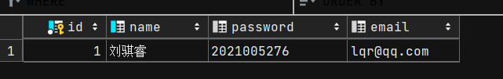
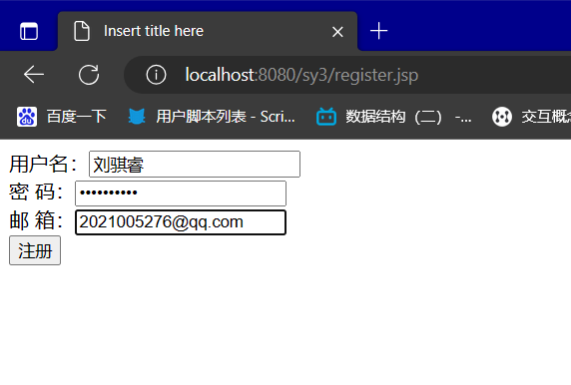
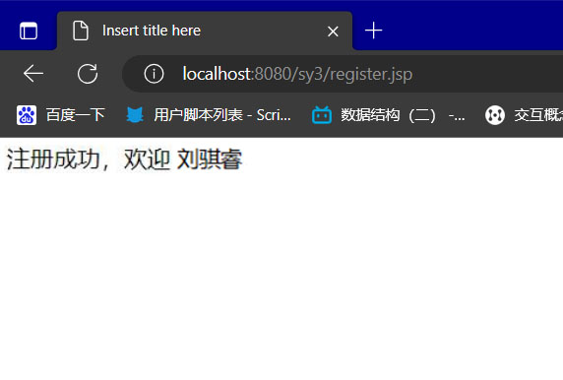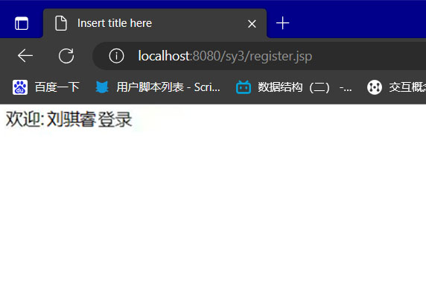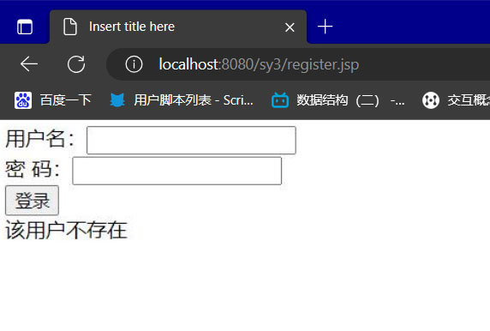
- 心得体会
1.在此次实验中，我遇到了一些困难，但通过查询相关资料和同学们的帮助，我成功解决了这些问题。解决这些问题的过程中，让我对所学知识有了更深刻的理解，对之后的学习有很大的帮助。
2.在这个实验中，我学会了连接数据库，并使用JDBC对数据库进行一些增删改的操作，加深了我对数据连接知识的了解。
实验四 MVC 模式系统开发
一、实验目的和要求：
（一）目的
1 ．掌握 JSP 和 Servlet 的使用
2. 掌握 EL 表达式的用法
3. 掌握 JDBC 的使用
4. 掌握 JavaBean 封装信息和代码重用方法
5. 掌握 MVC 的基本思想
（二）要求
1．独立完成实验
2．书写实验报告书
二、实验平台:
JDK 11.0.15
Tomact 9.0.74
IntelliJ IDEA 2020.1.2 x64
三、主要实验内容及结果:
运用已学到的 Java Web 程序设计技术，设计并编写一个图书信息管理系统，实现对数据 库中 book 表中图书信息的添加、修改、删除和查询等操作。
可进一步扩展，实现一个完整的系统。
1.1 创建book数据表
1.2 创建 JavaBean
1.3 创建数据库工具类 DBUtils
在 src 中创建 package：book.utils,在其中创建用于操作数据库的类 JDBCUtils 类，类中包括建立数据 库连接的方法和释放资源的方法
1.4创建 DAO 类
在 src 中创建 package：book.dao,在其中创建名称为 BookDao 的类，封装对 book 表的插入、修改、删除和查询等操作。
代码示例：
1.1
mysql> create table book (

-> id int primary key auto_incremen
-> bookName varchar(50),
-> author varchar(20),
-> press varchar(40),
-> isbn varchar( 17),
-> category varchar(20),
-> price float
-> )character set utf8 collate utf8_general_ci;

1.2
package book.domain;

public class Book {
private int id;
private String bookName;
private String author;
private String press;
private String isbn;
private String category;
private float price;

public int getId() {
return id;
}

public void setId(int id) {
this.id = id;
}

public String getBookName() {
return bookName;
}

public void setBookName(String bookName) {
this.bookName = bookName;
}

public String getAuthor() {
return author;
}

public void setAuthor(String author) {
this.author = author;
}

public String getPress() {
return press;
}

public void setPress(String press) {
this.press = press;
}

public String getIsbn() {
return isbn;
}

public void setIsbn(String isbn) {
this.isbn = isbn;
}

public String getCategory() {
return category;
}

public void setCategory(String category) {
this.category = category;
}

public float getPrice() {
return price;
}

public void setPrice(float price) {
this.price = price;
}
}
1.3
package book.utils;

import java.sql.*;

public class JDBCUtils {
public static Connection getConnection() throws SQLException,ClassNotFoundException
{
Class.forName("com.mysql.cj.jdbc.Driver");
String url = "jdbc:mysql://localhost:3306/jdbc";
String username = "root";
String password = "826712";
Connection conn = DriverManager.getConnection(url,username,password);
return conn;
}
public static void release(ResultSet rs, PreparedStatement pstmt,Connection conn)throws SQLException{
if(rs!=null){
rs.close();
}
rs = null;
release(pstmt,conn);
}

public static void release(PreparedStatement pstmt, Connection conn)throws SQLException {
if(pstmt!=null){
pstmt.close();
}
pstmt = null;
if(conn!=null){
conn.close();
}
conn = null;
}
}
1.4
package book.dao;

import book.domain.Book;
import book.utils.JDBCUtils;

import java.sql.Connection;
import java.sql.PreparedStatement;
import java.sql.SQLException;
import java.util.List;

public class BookDao {

public boolean insertBook(Book book) throws SQLException, ClassNotFoundException {
Connection conn = null;
PreparedStatement pstmt = null;
try{
conn = JDBCUtils.getConnection();
String sql = "insert into book(bookName,author,press,isbn,category,price)values(?,?,?,?,?,?)";
pstmt = conn.prepareStatement(sql);
pstmt.setString(1,book.getBookName());
pstmt.setString(2,book.getAuthor());
pstmt.setString(3,book.getPress());
pstmt.setString(4,book.getIsbn());
pstmt.setString(5,book.getCategory());
pstmt.setString(6,book.getPrice());
int num = pstmt.executeUpdate();
if(num>0){
return true;
}
}catch (ClassNotFoundException| SQLException e){
}finally {
try{
JDBCUtils.release(pstmt,conn);
}catch (SQLException e){
e.printStackTrace();
}
}
return false;
}
public List<Book> findAll(){

return null;
}
public BookDao(){

}
}
1.5
package book.servlet;

import book.dao.BookDao;
import book.domain.Book;

import javax.servlet.*;
import javax.servlet.http.*;
import javax.servlet.annotation.*;
import java.io.IOException;
import java.sql.SQLException;

@WebServlet(name = "InsertBookServlet", value = "/InsertBookServlet")
public class InsertBookServlet extends HttpServlet {
@Override
protected void doGet(HttpServletRequest request, HttpServletResponse response) throws ServletException, IOException {

String bookName = request.getParameter("bookName");
String author = request.getParameter("author");
String press = request.getParameter("press");
String isbn = request.getParameter("isbn");
String category = request.getParameter("category");
String price1 = request.getParameter("price");
Float price = Float.parseFloat(price1);
BookDao bookDao = new BookDao();
Book book = null;
boolean flag = false;
try {
flag = bookDao.insertBook(book);
} catch (SQLException throwables) {
throwables.printStackTrace();
} catch (ClassNotFoundException e) {
e.printStackTrace();
}
if(flag){
request.getRequestDispatcher("/ListBookServlet").forward(request,response);
}else{
request.setAttribute("insertMsg","添加图书失败");
request.getRequestDispatcher("/add.jsp").forward(request,response);
}
}

@Override
protected void doPost(HttpServletRequest request, HttpServletResponse response) throws ServletException, IOException {
doGet(request,response);
}
}
1.6
<%@ page language= "java" contentType= "text/html; charset=utf-8" pageEncoding= "utf-8"%>
<%@ page import="book.domain.Book" %>
<%@ page import="java.util.List " %>
<!DOCTYPE html PUBLIC "-//W3C//DTD HTML 4.01 Transitional//EN"
"http://www.w3.org/TR/html4/loose.dtd">
<html>
<head>
<meta http-equiv= "Content-Type" content="text/html; charset=ISO-8859-1">
<title>Insert title here</title>
</head>
<body>
<a href="add.jsp">添加图书</a>
<%
List<Book> bookList = (List<Book>)request.getAttribute("rsList");
for(Book book: bookList) {
%>
<p>
<span>书名：<%=book.getBookName()%> &nbsp;作者：
<%=book.getAuthor()%></span>
<span><a href="FindBookServlet?id=<%=book.getId()%>">查询</a></span>
<span><a href="DeleteBookServlet?id=<%=book.getId()%>">删除</a></span> </p>
<%
}
%>
$ {deleteMsg}
</body>
</html>

结果图示：
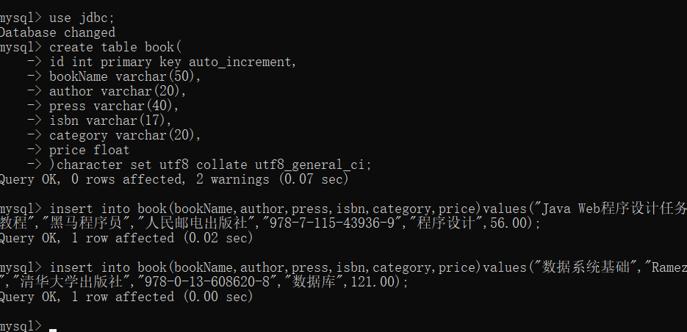
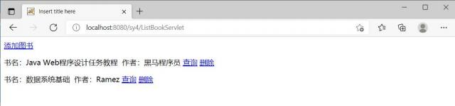
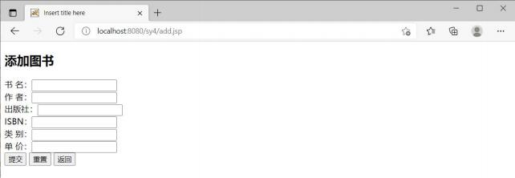
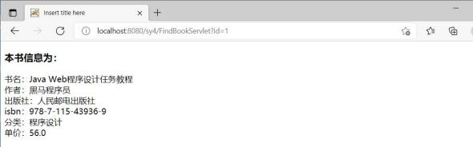
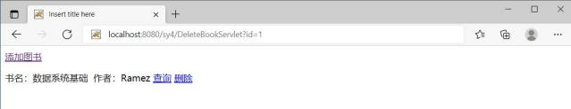
四、心得体会
1.在此次实验中，我遇到了一些困难，尤其是对MVC模式还不是很了解，但通过查询相关资料和同学们的帮助，我成功解决了这些问题。解决这些问题的过程中，让我对所学知识有了更深刻的理解，对之后的学习有很大的帮助。
2.这个实验是对前面几个实验的一个综合考察，通过这个实验，我对MVC模式有了更深刻的了解，也对Jsp、Servlet等不同的程序有了更好的把握。

